卡通人物

**移动应用开发**

**课程设计报告**

**电话簿管理软件**

|  |  |  |  |
| --- | --- | --- | --- |
|  | **成 员** | 王程飞 201806061219  胡皓睿 201806061108 |  |
|  | **班 级** | 软工1805 |  |
|  | **任课教师** | 邱杰凡 |  |
|  | **提交日期** | 2021年6月29日 |  |

目录

2. 功能说明 4

2.1. 实验题目和要求 4

2.2. 功能说明 4

3. 用户界面设计 5

4. 数据库设计 7

4.1. 客户端 7

4.2. 服务端 9

4.2.1. User表 9

4.2.2. Person表 10

4.2.3. UploadFile表 11

5. 程序模块设计 12

5.1. 客户端 12

5.2. 服务端 13

5.2.1. Controller 13

5.2.2. Service 13

5.2.3. Mapper 13

5.2.4. Util 14

6. 文件结构及用途 15

6.1. 客户端 15

6.1.1. app文件夹 15

6.1.2. gradle文件夹 17

6.1.3. .gitignore文件 17

6.1.4. settings.gradle文件 17

6.2. 服务端 18

6.2.1. Controllers文件夹 18

6.2.2. Mappers文件夹 18

6.2.3. Migrations文件夹 18

6.2.4. Model文件夹 18

6.2.5. Services文件夹 18

6.2.6. Utils文件夹 19

7. 创新点及所用技术 19

7.1. 基于NFC标签与二维码的信息分享 19

7.2. 基于四状态模型的通讯录信息云同步 20

7.3. 基于自定义绘制的View实现侧边栏 20

7.4. 基于GitHub Action的持续集成 20

8. 总结与思考 21

# 功能说明

## 实验题目和要求

* 开发一个电话簿管理软件利用原语级SQLite设计一个通讯录，要求包含：姓名，电话，工作单位以及家庭住址信息。（10分）
* 利用原语级SQLite，实现对现有通信录的新增、查询（按名字搜索）、删除条目。（10分）
* 在通讯录中通过选中电话号码，直接拨打电话。（10分）
* 构思一个与后台服务（线程）相关的功能模块（10分）
* 功能创新或手段创新（20分）
* 现场知识问答。（10分）
* 期末大作业报告。（30分）

## 功能说明

本电话簿应用使用SQLite进行存储和读取用户保存的通讯录信息，可以对通讯录进行按首字母进行分组显示，并通过侧边栏导航。用户可以添加、修改、删除、模糊查找通讯录联系人，并通过二维码和NFC TAG进行分享。

# 用户界面设计

该系统有四个主要的界面，各界面的展示如下：

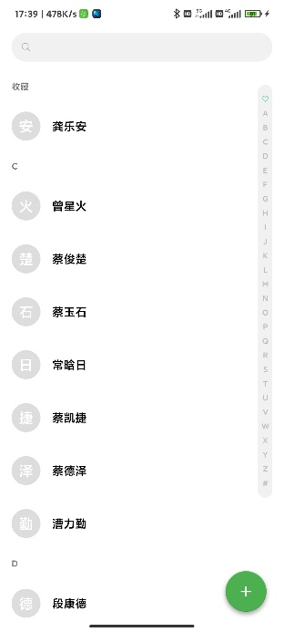 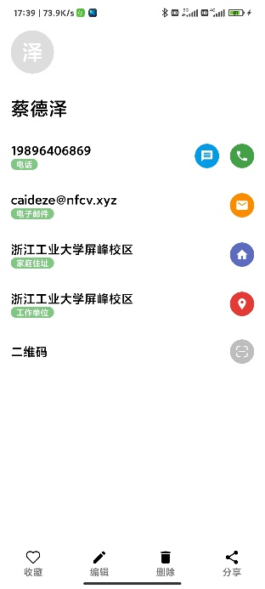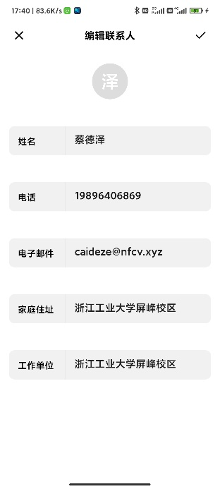 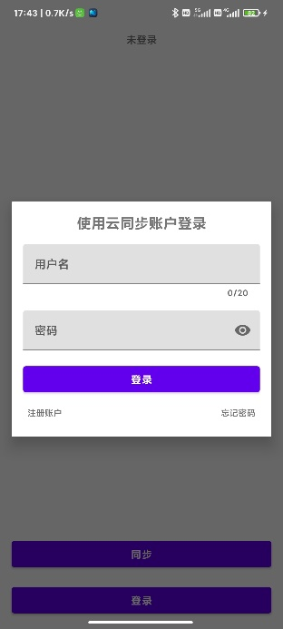

# 数据库设计

本项目包括客户端与服务器端，我们会分别对其进行介绍。

## 客户端

在客户端中，我们使用了SQLite作为数据库引擎。客户端使用了一张数据表，存放了联系人有关信息。数据表设计如下：

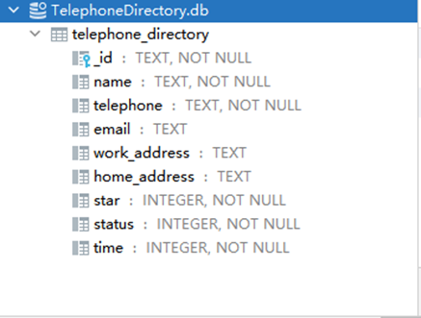

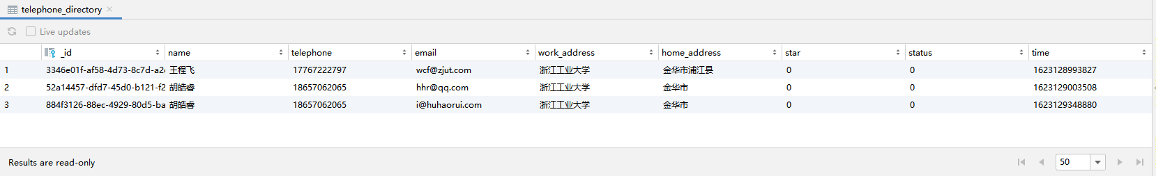

其中建表语句如下：

create table telephone_directory(  
 _id varchar(36) not null primary key,   
 name varchar(64) not null,   
 telephone varchar(20) not null,   
 email varchar(20),   
 work_address varchar(64),   
 home_address varchar(64),   
 star integer not null,   
 status integer not null,   
 time integer not null  
)

本地SQLiteOpenHelper采用单例模式，保证不同代码在操作数据库时数据的同步：

companion object {  
 private const val DATABASE_NAME = "TelephoneDirectory.db"  
 private const val DATABASE_VERSION = 1  
  
 private var helper: TelephoneDirectoryDbHelper? = null  
  
 @Synchronized  
 fun getHelper(context: Context): TelephoneDirectoryDbHelper {  
 val helper: TelephoneDirectoryDbHelper =  
 this.helper ?: TelephoneDirectoryDbHelper(context)  
 this.helper = helper  
 return helper  
 }  
}

对于数据库操作，我们采用了数据库的增删改查语句，使用ContentValues进行包装数据，并执行相应的操作：

以新增联系人为例：

fun insert(context: Context, vararg persons: Person) {  
 TelephoneDirectoryDbHelper.getHelper(context).*let* **{** helper: TelephoneDirectoryDbHelper **->** helper.*writableDatabase*.*use* **{** db: SQLiteDatabase **->** for (person in persons) {  
 person.status = TelephoneDirectory.LOCAL_INSERT  
 person.time = System.currentTimeMillis()  
 val contentValues = ContentValues()  
 contentValues.put(BaseColumns.*_ID*, UUID.randomUUID().toString())  
 contentValues.put(TPerson.COLUMN_NAME_NAME, person.name)  
 contentValues.put(TPerson.COLUMN_NAME_TELEPHONE, person.telephone)  
 contentValues.put(TPerson.COLUMN_NAME_EMAIL, person.email)  
 contentValues.put(TPerson.COLUMN_NAME_WORK_ADDRESS, person.workAddress)  
 contentValues.put(TPerson.COLUMN_NAME_HOME_ADDRESS, person.homeAddress)  
 contentValues.put(TPerson.COLUMN_NAME_LIKE, person.like)  
 contentValues.put(TPerson.COLUMN_NAME_STATUS, person.status)  
 contentValues.put(TPerson.COLUMN_NAME_TIME, person.time)  
 db.insert(TPerson.TABLE_NAME, null, contentValues)  
 }  
 **}  
 }**}

## 服务端

服务端使用 Microsoft SQL Server作为数据库，使用了EF Core技术，实现从数据实体自动生成数据库。服务端主要包括三张数据表。

### User表

User表存放了注册用户有关的信息。其Model定义如下：

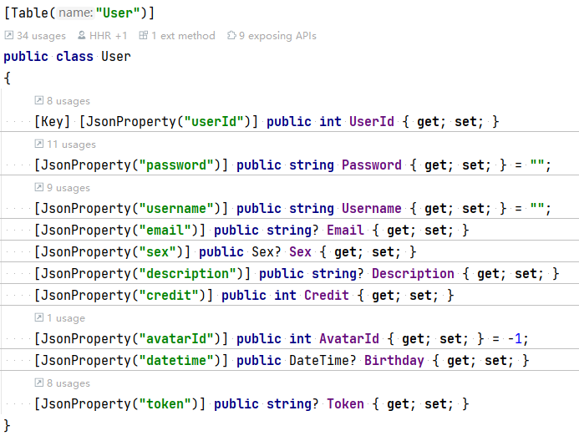

使用 EF Core 提供的迁移工具，我们可以得到以下数据表：

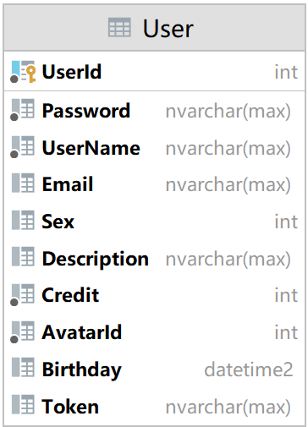

### Person表

Person表存放了用户备份的通讯录信息。其Model定义如下：  
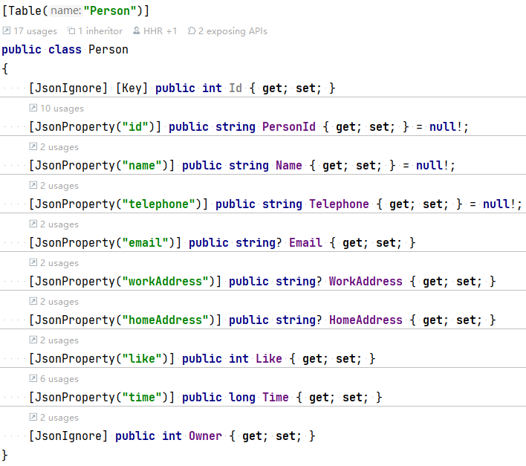

完成迁移之后，数据库如下：

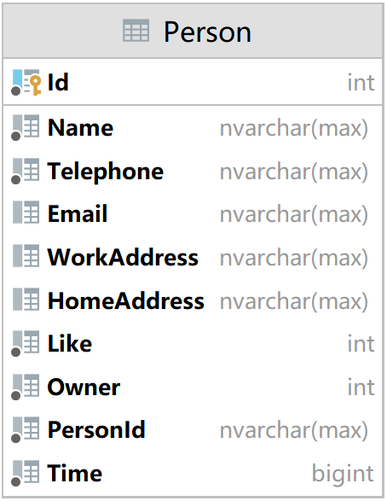

### UploadFile表

该表包含了用户主动上传的文件的有关信息。

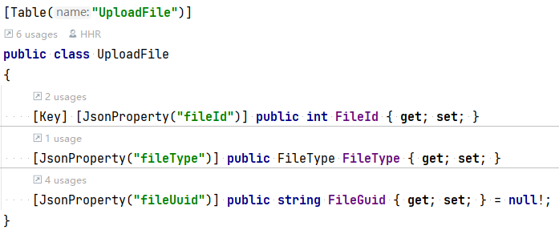

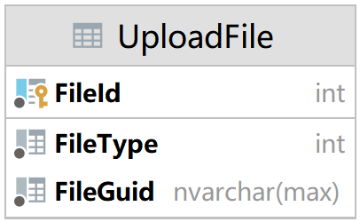

# 程序模块设计

## 客户端

客户端程序主要包含 数据库访问，界面显示，网络请求，后台服务几个模块，各模块之间互相关联，构成了一个有机的整体。



用户通过点击界面上的按钮，可以触发特定的功能，例如在点击删除按钮时，会触发数据库访问模块的删除操作，在SQLite数据库中删除掉对应的记录。在进行点击网络同步的按钮时，retrofit2组件会通过okhttp3，对后端API进行请求。在收到后端服务的回调后，通过Handler与Looper进行消息传递，将同步的结果渲染至界面上进行显示。

启动APP时主界面的列表会通过适配器加载数据库的数据，点击数据项时进入联系人详情界面模块进行查看详情，可以在该页进行修改、删除、分享等操作，点击主页的“+”按钮可以选择不同的功能。点击云同步进入用户模块，可以进行登录和退出以及云同步数据。云同步模块通过后台服务和数据库记忆网络后端服务器进行交互。

## 服务端

服务端程序主要包含Controller，Service，Mapper三层，另外提供了Util工具包保存了常用的方法，用于Service层调用。



### Controller

Controller的代码用于接收网络请求，将HTTP请求的报文转化为C#中的变量，进行一个初步的校验，然后将请求转发至Service层。

### Service

Service用于处理复杂请求。Service层会调用Mapper层执行CURD的操作，或是调用Util层进行一些复制而又通用的逻辑。

### Mapper

Mapper层用于数据库映射。在这一层中，我们使用了微软公司的EF Core进行开发。EF Core使用LINQ等技术，将对数据库的访问简化，使开发者可以像操作本地数据集合一样操作数据库。

### Util

Util包含了一些通用的工具类，用于实现一个可复制而又固定的功能。

# 文件结构及用途

## 客户端

项目主要包含以下文件。

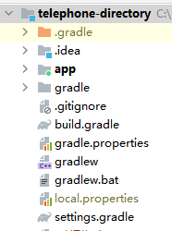

### app文件夹

app文件夹存放了软件主要的代码。

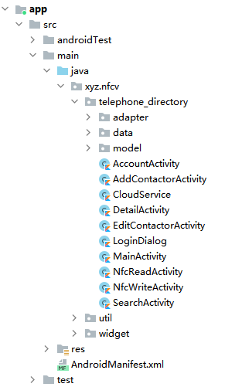

文件说明如下：

|  |  |  |
| --- | --- | --- |
| **包名称** | **文件名** | **说明** |
| .util | Base.kt | 对于字符串和文件的处理类 |
| .widget | Header.kt | 侧边栏控件首字母枚举 |
| RoundImageView.kt | 自定义圆角ImageView |
| SideBar.kt | 自定义侧边栏 |
| .telephone_directory | AccountActivity.kt | 用户登录和云同步活动 |
| AddContactorActivity.kt  EditContactorActivity.kt | 添加和编辑联系人活动 |
| CloudService.kt | 云同步后台服务 |
| MainActivity.kt | 主界面，展示联系人列表 |
| LoginDialog.kt | 登录对话框 |
| QRCodeDialog.kt | 二维码展示对话框 |
| NfcWriteActivity.kt  NfcReadActivity.kt | NFC标签写入和读取活动 |
| SearchActivity.kt | 模糊搜索活动 |
| UriBrowserActivity.kt | 二维码扫描跳转活动 |
| .adapter | ContactorListAdapter.kt  SearchContactorAdapter.kt | 主界面的联系人列表适配器  搜索界面的联系人列表适配器 |
| .model | PeopleGroupData.kt | 联系人按首字母分组的model |
| User.kt | 云同步用户model |
| Person.kt | 联系人model及数据库操作方法 |
| .data | Account.kt | 云同步用户操作类 |
| CloudApi.kt  Cloud.kt | 云同步API及处理类 |
| TelephoneDirectoryDbHelper.kt | SQLiteOpenHelper的实现 |

### gradle文件夹

gradle文件夹保存了gradle所使用的二进制文件

### .gitignore文件

.gitignore文件存放了git的配置信息，用于存储git的忽略列表，不与远程仓库进行同步。

### settings.gradle文件

settings.gradle文件存储了gradle的全局配置信息。

## 服务端

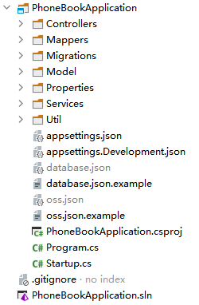

### Controllers文件夹

存放了与Controller有关的代码

### Mappers文件夹

存放了Mapper有关的代码，提供了访问数据库的能力

### Migrations文件夹

存放了 EF Core 迁移有关的代码

### Model文件夹

类似于Java的POJO，存储了数据模型

### Services文件夹

存放了Service层有关的代码

### Utils文件夹

存放了工具类的代码

# 创新点及所用技术

## 基于NFC标签与二维码的信息分享

一般来说，安卓开发者会使用系统标准接口进行信息的分享。在保留了标准的接口的同时，我们也增加了两种更方便的信息共享方式。我们可以将联系人信息序列化后，存入一张符合 ISO/IEC 14443, Type A标准的卡片中，即完成了信息的录入。在另外一台支持NFC功能的设备上进行读取，即可将卡片中存储的通讯录信息进行反序列化，其结果可以直接存入该用户的通讯录列表中。

同时，对于没有NFC功能的较低端设备，我们也提供了使用二维码分享及录入的功能。我们可以将通讯录相关的数据存放至二维码中，完成信息的分享，而在接收端通过扫描二维码的方式，将信息存入通讯录中。

## 基于四状态模型的通讯录信息云同步

为了解决状态标记的问题，我们引入了一个包含四种状态的状态机模型，其包括 LOCAL_DELETE、SYNCED、LOCAL_MODIFY、LOCAL_INSERT四种状态。通过标记状态，我们即可知道哪些记录需要被同步，哪些记录已经被同步，即可轻松完成整个通讯录信息云同步的功能。

## 基于自定义绘制的View实现侧边栏

联系人界面的侧边导航栏是我们通过自定义View绘制的，通过实现View的init、onMeature、onDraw等方法绘制垂直的侧边栏，并在onTouchEvent方法中获取相对坐标计算触摸点，通过与ExpandableListView的双向绑定来更新状态和快捷导航。

## 基于GitHub Action的持续集成

在通常的开发流程中，在建立一个新版本之后，我们需要对其进行打包，上传的工作，这其中可能会引发一些不必要的麻烦与错误。一个有效的解决方法是使用持续集成，自动的进行代码发布与版本更新。

在这里，我们使用了GitHub提供的服务，它可以自动的在每个版本被提交时，执行一段特定的代码以完成自动的构建与部署。

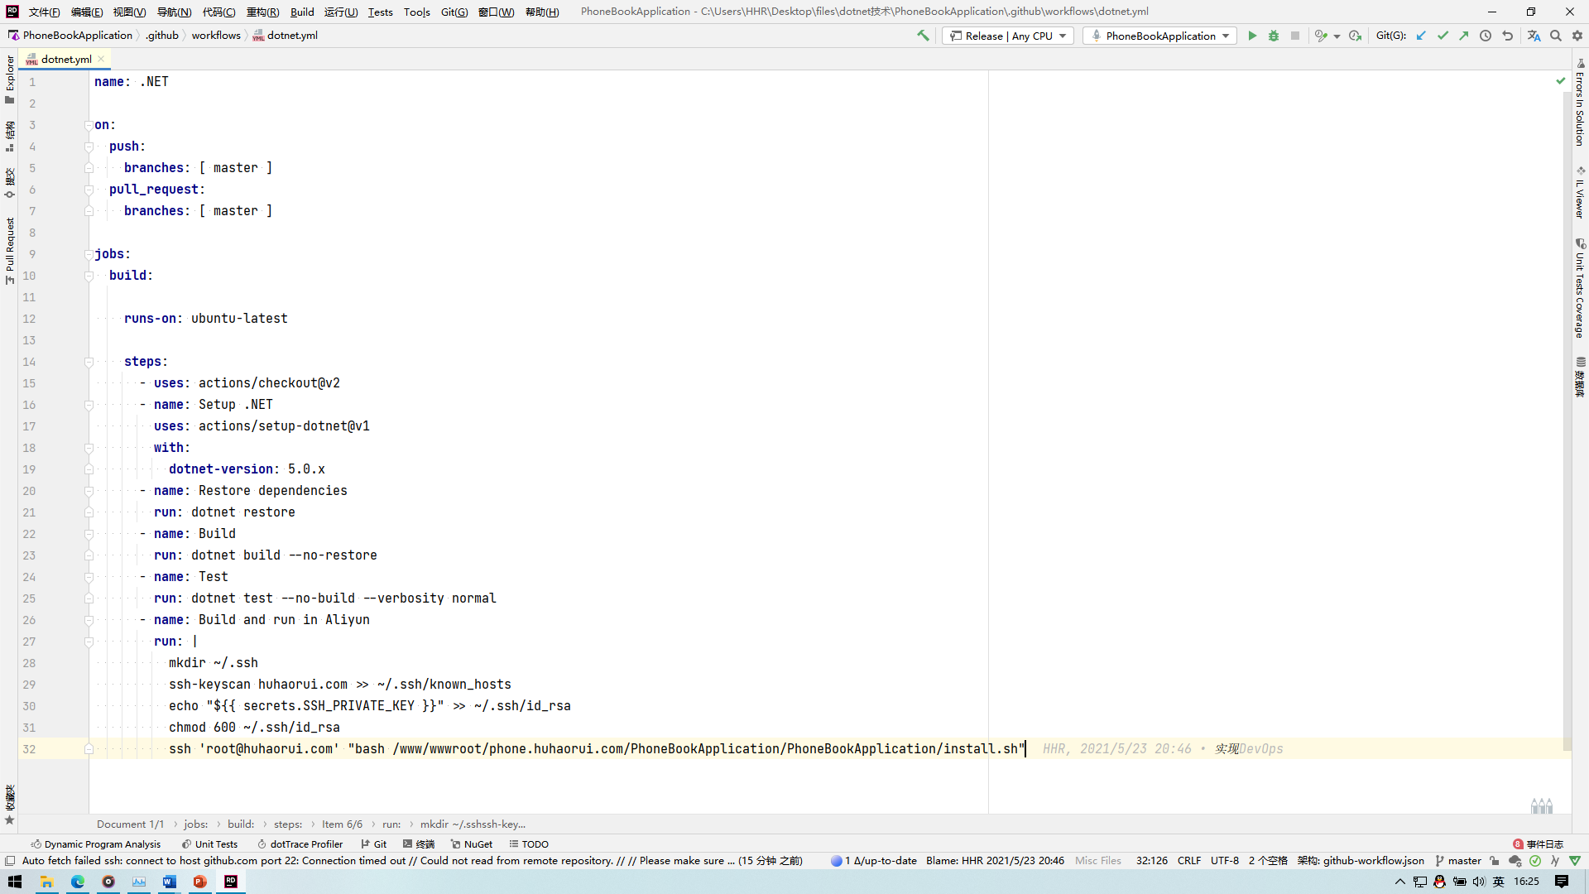

# 总结与思考

通过这次课程设计，我们学会了基本的安卓应用开发知识，能够熟练使用Android Studio进行安卓应用程序的开发。掌握了运用利用原语级SQLite进行数据库的增删改查操作的技能，加深了自己对SQLite数据库的理解。掌握了调用安卓设备的硬件设备如NFC等来进行外界交互。学会了通过网络与服务器进行交互进行云同步，学会了二维码的相关使用方法。学会了安卓基本的开发规范，为以后更进一步的开发奠定了坚实的基础。